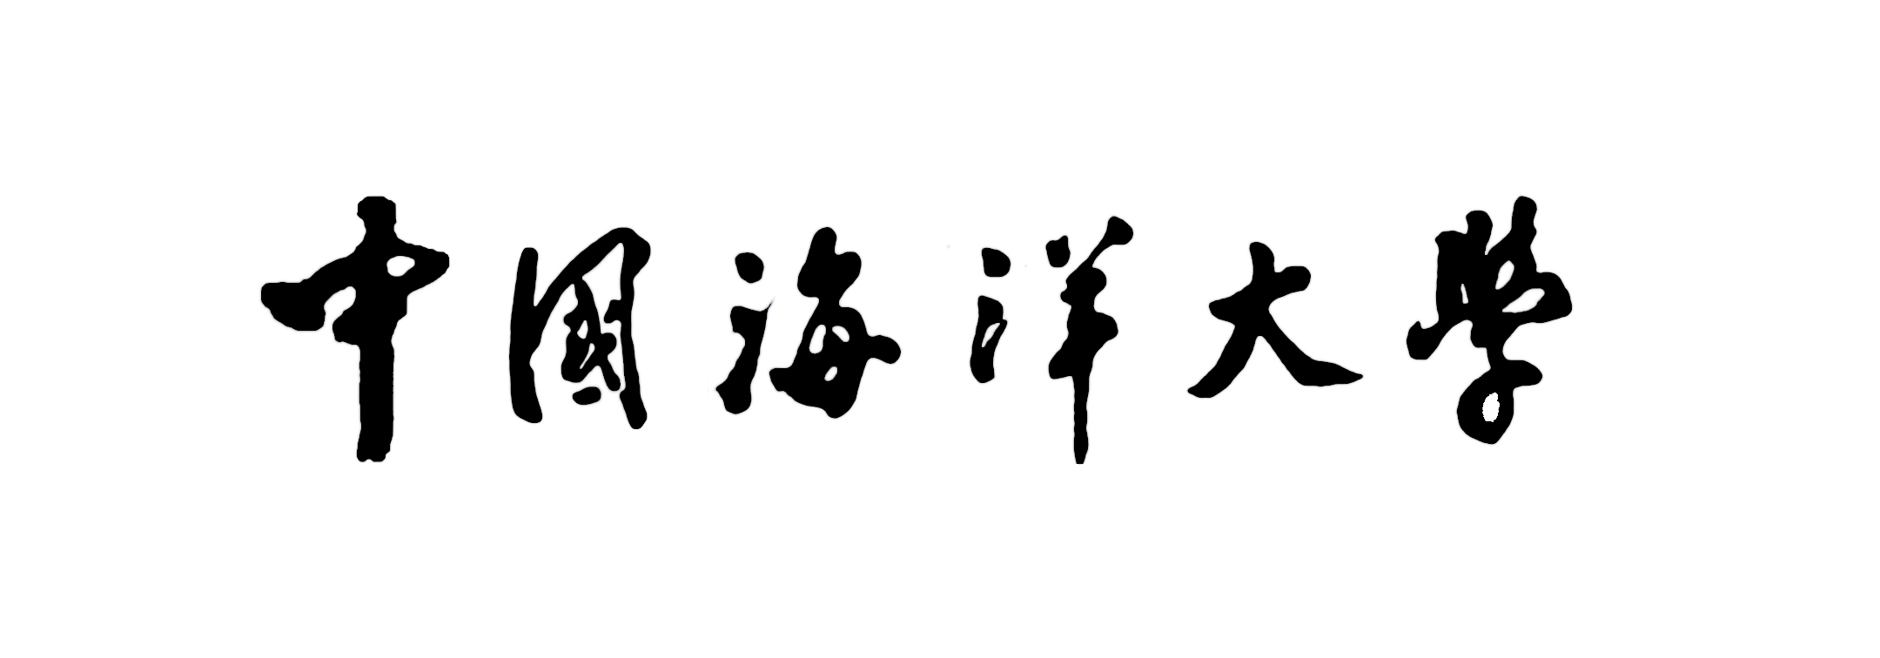
国内访问学者申请表

姓 名：
派出高校：
访学单位： | XXX学院（学部、中心、实验室等）
访学专业：
合作导师：
访学期限： | 年 月— 年 月

中国海洋大学人事处制
年 月 日
填表说明
- 本申请表一式二份，派出高校师资管理部门、中国海洋大学人事处各存一份。
- 本申请表使用A4纸双面打印，填表说明页须与封面打印在一张纸上。
姓 名 |  | 性 别 |  |  | 出生日期 |  |  | 一  寸  照  片
籍 贯 |  | 参加工作时 间 |  |  | 高校教龄 |  | 年 | 一  寸  照  片
专业技术  职 务 |  | 评审时间 |  |  | 行政职务 |  |  | 一  寸  照  片
联系方式 |  |  |  | 电子邮箱
教 育 经 历(从大学填起)
起止年月 | 毕业院校 |  |  | 所学专业 |  | 学历 |  | 学位
现从事专业 |  |  |  | 是否骨干教师
懂何种外语、达到何种程度
从事过哪些教学工作（包括授课名称、学时、对象，指导学生论文、实验，编写教材等）

从事过哪些科研工作取得的成果（包括发表论文和出版专著的题目和书名、发表和出版时间、刊物和出版社，成果获奖和应用情况等）（如空格不够，可另附页）
访问学习的目的、内容及计划
专家推荐意见
本专业教授或相当专业技术职务专家推荐意见（包括：对申请人教学科研能力的评价，对申请人学术发展潜力的评估等）

推荐人任职单位： 专业技术职务：

推荐人签字：
年 月 日

派出高校院（系）意见（包括政治思想、教学科研能力的评价） | 负责人签字（单位公章）：  年 月 日
派出高校师资管理部门意见 | 负责人签字（单位公章）：  年 月 日
合作导师意见 | 导师签字：  年 月 日
访学单位意见 | 负责人签字（单位公章）：  年 月 日
中国海洋大学人事处意见 | 负责人签字（单位公章）：  年 月 日

